PROPOSAL LOMBA UI/UX SWITCH FEST 2022

“**BRING YOUR SKILL OF TECHNOLOGY TO SHINE IN THE FUTURE**”

IVPRO – JASA JUAL BELI RUMAH



Asal Universitas : UNIKA Soegijapranata Semarang

Nama Team : Finbert

Nama Anggota Team : 1. Alfin Febrian

2. Darmstater Albertus Albert D.

**Latar Belakang**

Dengan teknologi yang berkembang saat ini, segala pekerjaan manusia dapat dikerjakan lebih efektif dan efisien. Perkembangan bisnis juga dipermudah seperti transaksi jual beli. Salah satu perkembangan bisnis seperti bisnis jual beli rumah/properti menjadi lebih mudah bagi penjual dan klien. Kita bisa dengan mudah menemukan rumah/properti yang sesuai dengan keinginan melalui *website* jual beli rumah.

Sebelum adanya *platform* berbasis aplikasi/*website*, orang-orang melakukan transaksi jual beli rumah/properti secara manual dan juga melalui proses yang memakan waktu begitu lama. Klien harus mencari agen rumah/properti yang bisa dipercaya. Luas bangunan, luas tanah, jumlah kamar, dan lain-lain perlu berkomunikasi dengan agen rumah/properti tersebut, dan ada beberapa tahap dalam pelunasan, pembayaran uang dimuka yang alurnya rumit. Sangat penting bagi klien untuk mencari agen yang dapat dipercaya, jika klien salah dalam memilih agen klien maka klien bisa menjadi korban penipuan rumah/properti, seperti kasus yang diliput dari news.detik.com (2021) tentang Kasus Mafia Tanah Dino Patti Djalal dimana Sertifikat Hak Milik rumah diserahkan kepada klien dan klien membalik nama SHM tersebut dan menjadikan jaminan ke koperasi untuk meminjam sejumlah uang.

Tersangka Mustopa bekerja sama dengan para tersangka lainya telah melakukan tindak pidana penipuan atau perbuatan curang yang mengakibatkan kerugian terhadap korban Zurni Hasyim Djalal (ZHD) atau ibu kandung Dino Patti Djalal, yaitu tanah seluas 780 m2 yg beralamat di Jl Kemang barat senilai Rp 20 miliar (detiknews, 2021).

Berkaitan dengan tema lomba desain UI/UX SWITCH FEST 2022 yaitu “**BRING YOUR SKILL OF TECHNOLOGY TO SHINE IN THE FUTURE**” kami mengambil sub-tema “**Teknologi**”, dengan membuat website jual beli rumah/properti yang terinspirasi dari kasus yang telah dijelaskan.

**Tujuan Pembuatan Aplikasi**

Dengan adanya aplikasi/*website* jual beli rumah, klien bisa memilih agen yang terpercaya karena agen yang bisa mendaftar melalui beberapa seleksi untuk bisa mengakses aplikasi/*website* jual beli rumah ini. Klien juga dapat dengan mudah mengakses seperti apa saja rumah yang sedang dijual dan tidak perlu repot mencari kenalan yang tahu agen-agen terpercaya ataupun mencari rumah/properti yang dijual secara *offline*.

Dari agen bisa dengan bebas *upload* foto rumah/properti yang ia jual dengan mengisikan keterangan, baik itu jumlah kamar, tipe, alamat, dan lain sebagainya. Agen pun bisa melihat *progress* pembayaran yang dilakukan klien secara *live*. Dengan adanya kalkulator KPR klien juga bisa secara mandiri menghitung dan memiliki estimasi pembayaran yang harus dilakukan dan tahap yang harus dilalui.

Transaksi yang akan terjadipun menjadi lebih mudah dengan adanya beberapa fitur yang ada di aplikas/*website* untuk agen maupun klien. Klien tidak perlu lagi ragu dalam memilih agen yang terpercaya karena agen yang akan masuk ke dalam *platform* ini sudah melalui beberapa tahap verifikasi keamanan hingga bisa terdaftar dalam list agen terpercaya.

**Metodologi Yang Digunakan**

Metode yang kami gunakan untuk mencapai tujuan pembuatan proposal yaitu metode kualitatif. Data diperoleh melalui observasi kami terhadap referensi desain aplikasi jual beli properti. Data yang berhasil dikumpulkan dan dianalisis secara SAD (*Structural  Analysis and Design*), yaitu analisa sistem yang menekankan pada penggambaran model sistem untuk membantu memvisualisasikan dan menganalisis problem, mendefinisikan keperluan bisnis, dan mendesain sistem informasi.

Metode ini merupakan pendekatan umum yang digunakan untuk menganalisis dan mendesain sistem informasi berdasarkan kepada modeling. Model sistem akan memberi gambaran dari sistem yang merepresentasikan realitas yang ada atau realitas yang diinginkan. Model dari sistem akan memfasilitasi peningkatan komunikasi diantara pengguna sistem(system user),  analis sistem(system analyst), desainer sistem(system design), dan pengembang sistem(system builder).  
  
Model struktur analis terdiri dari tiga bagian yaitu:

* Proses Modeling

Proses Modeling adalah teknik proses terpusat, untuk mendapatkan software yang efektik yang didesain untuk sistem.

* Data Modeling

Data Modeling adalah teknik data terpusat yang digunakan untuk keperluan model dan bisnis dan desain database sistem yang memenuhi kebutuhan sistem.

* Object Modeling

Object Modeling adalah teknik yang mencoba untuk menggabungkan data dan proses kedalam konstruksi tungal yang disebut objects. Object model adalah diagram yang mendokumentasikan suatu sistem sebagai pengganti obnect dan interiornya.

**Analisis Desain Aplikasi**

Aplikasi yang kita desain memiliki dua tipe jenis pengguna, yaitu agent / developer perumahan yang memiliki properti / listing properti. Kedua yaitu pembeli properti / klien, yang dimana mereka sedang mencari properti untuk digunakan sebagai tempat tinggal ataupun tempat berbisnis.

Pada jenis pengguna agent / developer, pengguna memiliki dua fitur. Fitur pertama yaitu agent atau developer perumahan memiliki halaman profil mereka, yang dimana halaman tersebut berisi nama agent / nama dari perumahan yang dikembangkan. Lalu fitur kedua yaitu dashboard agent / developer perumahan yang berupa welcome screen, listing agent, dan upgrade account. Pada jenis pengguna consumer, pengguna consumer memiliki fitur yaitu beranda, explore properti, property collection, account setting.

Di dalam welcome page dashboard berisi total listing, total views, total saved listing, dan top listing. Pada listing agent page berisi add agent, searchbar & filter, edit / delete listing. Pada upgrade account page berisi memilih tipe akun dan mengakhiri langganan

Berikut adalah penjelasan dari masing – masing halaman, dimulai dari Welcome page dashboard, listing agent, dan upgrade account.

Welcome page dashboard terdiri dari :

1. Total listing : berisi informasi jumlah total listing yang dimiliki agent
2. Total views : Berisi informasi jumlah total orang yang mengunjungi profil agent pada 1 hari
3. Total Saved Listing : Berisi informasi jumlah total orang yang menyimpan listing agent untuk dilihat nanti pada 1 hari
4. Top listings : Berisi daftar informasi listing yang paling banyak dikunjungi pada bulan ini / 90 hari yang lalu / tahun ini

Listing agent page terdiri dari :

1. Add listing : agent dapat menambahkan listing melalui menu ini
2. Searchbar and filter : Agent dapat mencari listing yang telah terunggah / terupload melalui searchbar atau memfilternya sesuai yang mereka mau
3. Edit / Delete Listing : Agent dapat mengedit listing melalui edit button dan juga dapat menghapus listing melalui delete button

Upgrade account terdiri dari :

Jika user belum berlangganan :

1. User memilih tipe akun : memilih tipe jenis akun listingan
2. Checkhout page : agent diarahkan ke halaman invoice pembayaran upgrade account
3. Success upgrade notif : mengirimkan notifikasi sukses upgrade tipe akun

Pada sisi pengguna klien, homepage / beranda berisikan properti rekomendasi, properti terbaru, perumahan terbaru, blog terbaru. Jika consumer membuka halaman explore properti berisi searchbar & filter, add to collection, most recent property. Lalu ketika consumer membuka collection page, consumer dapat melihat koleksi property yang mereka sukai. Dan yang terakhir ketika consumer membuka account page ia akan diberikan menu edit profile, histori transaksi, dan kalkulator KPR

Berikut adalah penjelasan dari fitur – fitur yang telah disebutkan diatas, pada sisi pengguna klien :

1. Homepage / beranda : halaman beranda terdiri dari properti rekomendasi, properti terbaru, perumahan terbaru, dan blog terbaru
2. Explore : pada halaman explore, klien dapat melihat searchbar & filter, add to collection, most recent property.
3. Collection : pada halaman collection, pembeli dapat melihat kembali properti yang disukai
4. Account : pada halaman account pengguna ditunjukkan 3 menu yaitu edit profile, histori transaksi dan kalkulator KPR.
5. Edit profile : pengguna dapat mengedit nama profil, foto, informasi pribadi seperti nomor handphone dan email, dan juga reset password melalui menu edit profile
6. Histori transaksi : klien dapat melihat histori transaksi yang telah dilakukan, yaitu melakukan transfer tanda jadi unit properti atau melakukan upgrade jenis akun
7. Kalkulator KPR : klien dapat melakukan simulasi perhitungan jumlah angsuran rumah sesuai keiginan, seperti uang muka, angsuran pertama, hingga ketentuan penghasilan minimal consumer.

**Skenario Penggunaan Aplikasi**

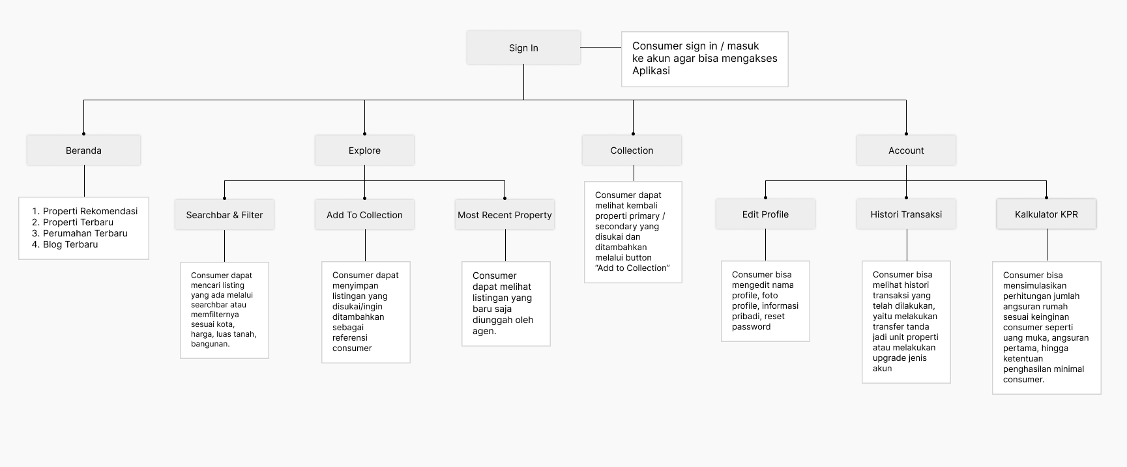

Skenario Penggunaan Aplikasi Sisi Pengguna Klien / Consumer

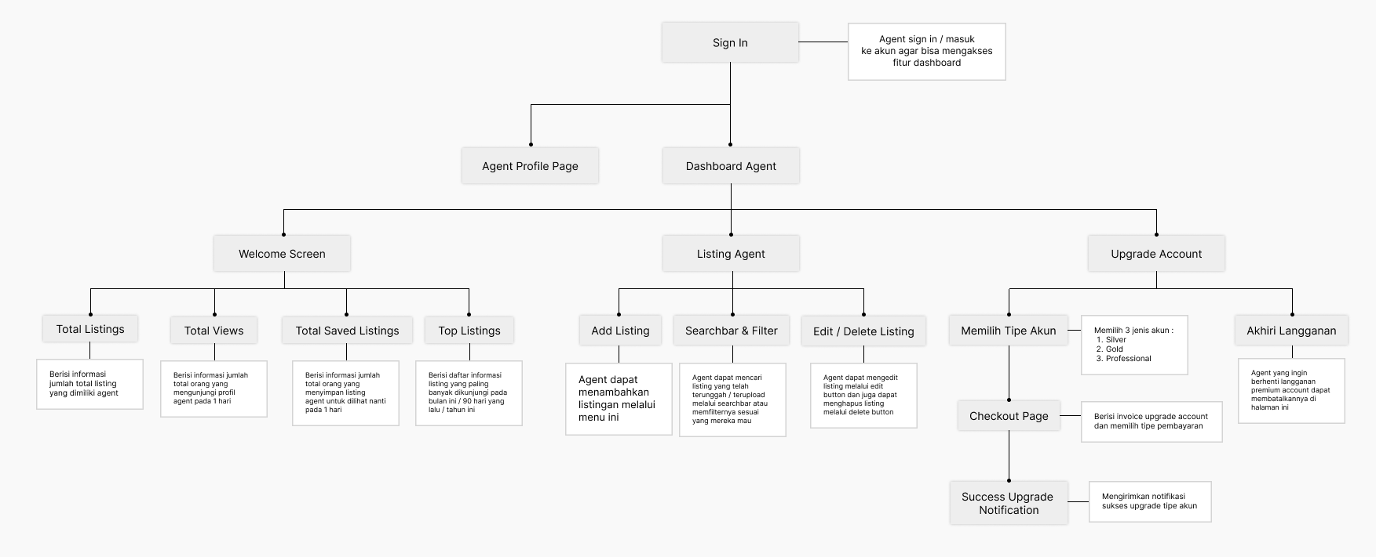

Skenario Penggunaan Aplikasi Sisi Pengguna Agent – Dashboard Agent

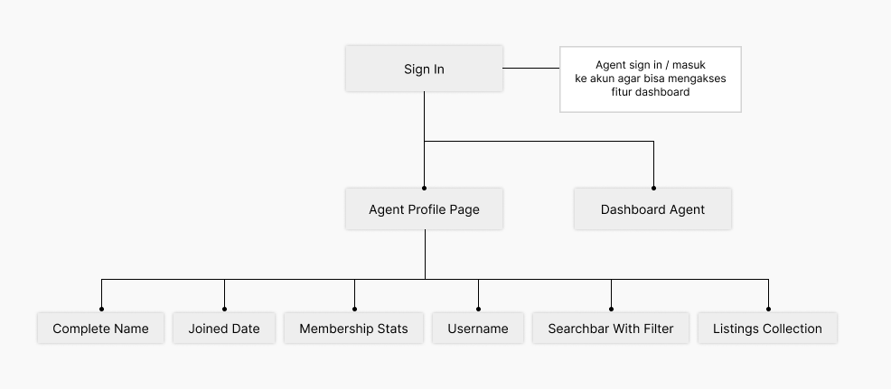

Skenario Penggunaan Aplikasi Sisi Pengguna Agent – Agent Profile Page

**Screenshoot Mock Up Karya**

